При создании тестов, программа будет создавать папку «Tests» в которой будут создаваться папки «Ребусы» внутри которых будут файлы тестов «Ответы» и «Задачи».

**Незаполненные поля вода:**

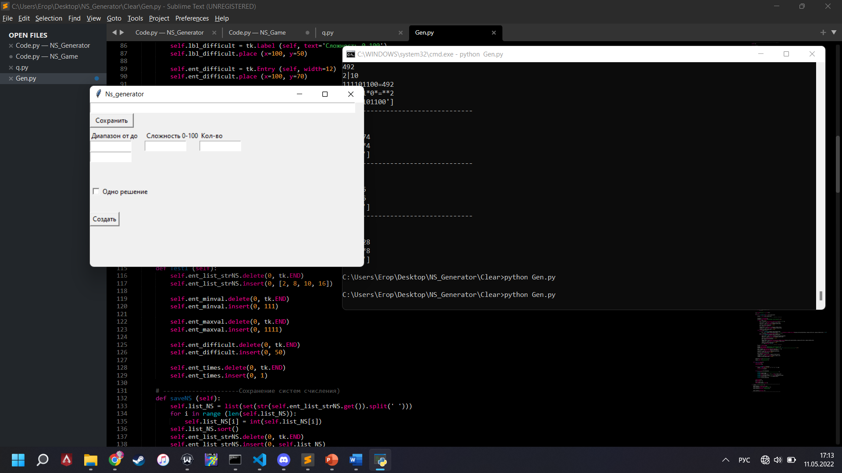

**Частично заполненные поля ввода:**

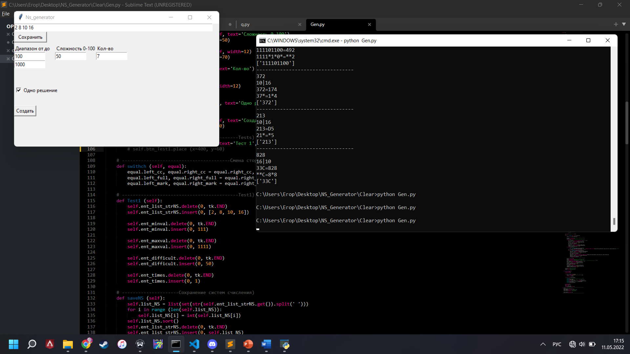

**Пример теста с неограниченным количеством решений:**

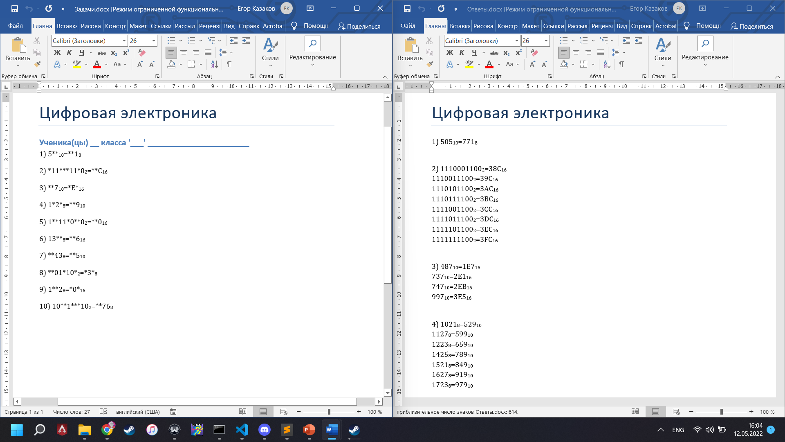

**Пример теста с единственным решением:**

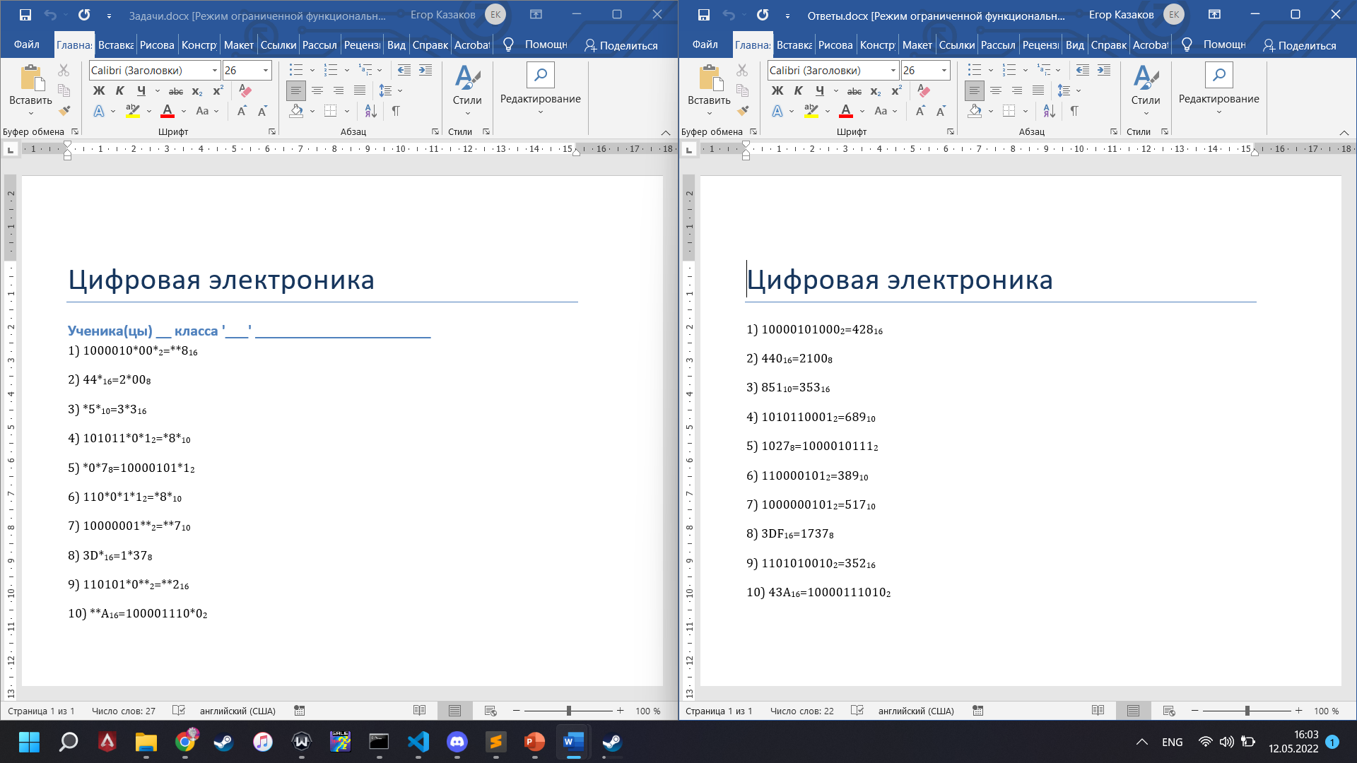

**Ввод:**

В первую строку вводятся системы счисления, которые будут использоваться в создании теста.

Кнопка «Сохранить» отвечает за сортировку систем счисления, и отслеживание повторений.

«Диапазон от и до» вводится два числа, в диапазоне между которыми будут создаваться значения для равенств в тестах.

«Сложность 0-100» принимает процент, на сколько будет закрашено равенство.

«Кол-во» принимает требуемое количество равенств в тесте.

При стоящей галочке в поле «Одно решение», программа будет создавать равенства только с один решением. В ином случае равенства могут иметь неограниченно количество решений.

**Ограничения ввода:**

Систем счисления: Натуральные числа от 2 до 36 включительно, через пробел, без пробелов в конце и начале. Систем счисления должно быть минимум две.

Диапазон от и до: Натуральные числа от 1 до 1e9, значение в первой строке должно быть меньше или равно значению во второй.

Сложность: Натуральное число от 1 до 100 включительно.

Кол-во: Натуральное число от 1 до 1е9 включительно.

**Рекомендации к вводу:**

Диапазон от и до: Минимальным значением рекомендуется вводить числа больше 100, максимальным меньше 1000.

Сложность: Стандартным вводом является значение 50. Не рекомендуется вводить большие значения в режиме неограниченного кол-ва решений.

Кол-во: Стандартным вводом являются значения от 3 до 20.